**个 人 简 历**

姓名：幸运日

电话：13831888888

邮箱：123456@163.com

**幸 运 日**

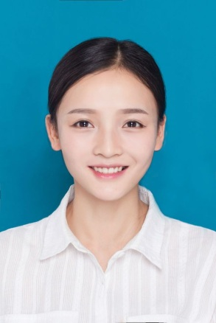

进行住院医师规范化培训三年，具有丰富的临床经验，扎实的专业知识，能够为病人提供专业的医疗服务。具有良好的学习能力，能够见微知著、发散思维、理论联系实际；具有良好的人际交往能力和沟通能力，能够与病人以及病人家属保持良好的沟通。

求职意向：护士 出生日期：1992.05 电话： 138123456789 邮箱： 123456@163.com

**+**实习经历

护士 北京时xxxxx医院

2013.07-2013.09 轮转了麻醉科、心内科、胸心外科、影像科等科室。

护士 北京时xxxxx医院

2014.07-2014.11 熟悉各种手术流程，对急危重病人抢救有一定经验。

2009.03-2011.06 杭州市泽熙信息科技有限公司 校园大使主席

1、目标带领自己的团队，辅助泽熙公司完成在各高校的“伏龙计划”，向全球顶尖的AXA金融公司推送实习生资源。

2、整体运营前期开展了相关的线上线下宣传活动，中期为进行咨询的人员提供讲解。后期进行了项目的维护阶段，保证了整个项目的完整性。

**+**自我评价

**+**兴趣爱好

**+**校园经历

照片

* 唱歌
* 舞蹈
* 旅游
* 户外
* 摄影
* 阅读
* 普通话一级甲等；
* 大学英语四/六级（CET-4/6），良好的听说读写能力，快速浏览英语专业文件及书籍；
* 通过全国计算机二级考试，熟练运用office相关软件。

**+**技能证书

2012.09-2016.07 医科大学 临床护理（本科）

专业绩点 4.68/5，专业排名第3；

主修：内科护理学，外科护理学，妇产科护理，儿科护理，基础护理学，急危重症护理，精神护理学，护理伦理，药理学，护理管理学，老年护理学等

**+**教育背景

尊敬的领导：　　您好！　　我是萝卜头医科大学护理系的一名学生，即将面临毕业。四年来，在师友的严格教益及个人的努力下，我具备了扎实的专业基础知识，系统地掌握了等有关理论;熟悉涉外工作常用礼仪;具备较好的英语听、说、读、写、译等能力;能熟练操作计算机办公软件。同时，我利用课余时间广泛地涉猎了大量书籍，不但充实了自己，也培养了自己多方面的技能。 在校期间，我认真学习，勤奋刻苦，努力做好本职工作，在学生会和班级工作中积累了大量的工作经验，使自己具有良好的身体素质和心理素质。几年来我努力学习专业知识，从各门课程的基础知识出发，努力掌握其基本技能技巧，深钻细研，寻求其内在规律，并取得了良好的成绩，获过二等奖学金在学好专业知识的基础上，我还自学了电脑方面的一些知识，比如：电脑一般故障的排除、文字处理与排版…… 此外，我还积极地参加各种社会活动，抓住每一个机会，锻炼自己。大学四年，我深深地感受到，与优秀学生共事，使我在竞争中获益;向实际困难挑战，让我在挫折中成长。我热爱贵单位所从事的事业，殷切地期望能够在您的领导下，为这一光荣的事业添砖加瓦;并且在实践中不断学习、进步。随信附上个人求职简历，收笔之际，郑重地提一个小小的要求：无论您是否选择我，尊敬的领导，希望您能够接受我诚恳的谢意! 此致 敬礼!

申请人： 幸运日 申请时间： 年 月

**自 荐 信**

**期待您的回复**

looking forward to your reply

姓名：幸运日 电话：138123456789 邮箱：123456@163.com